Société des Régates à Voile d’Annecy
VOILE DU LAC - Grade 5C -
30 – 31 mai 2015

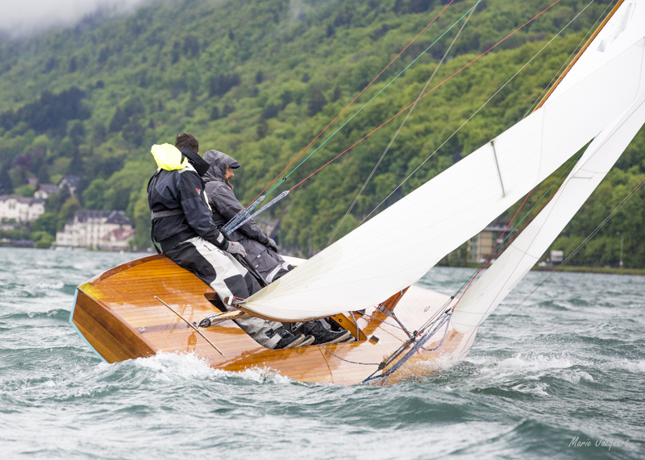
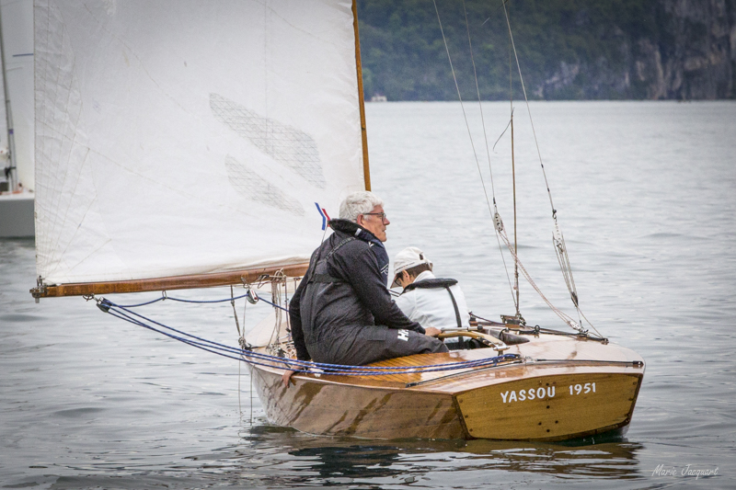

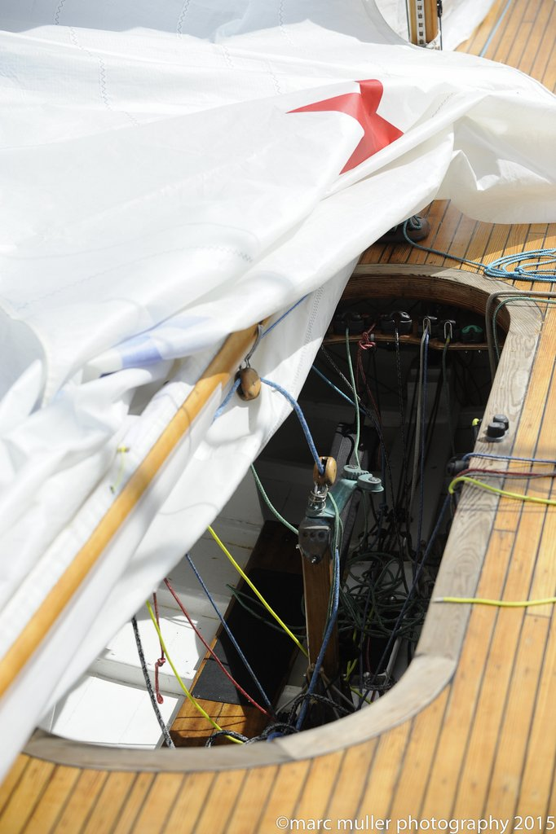

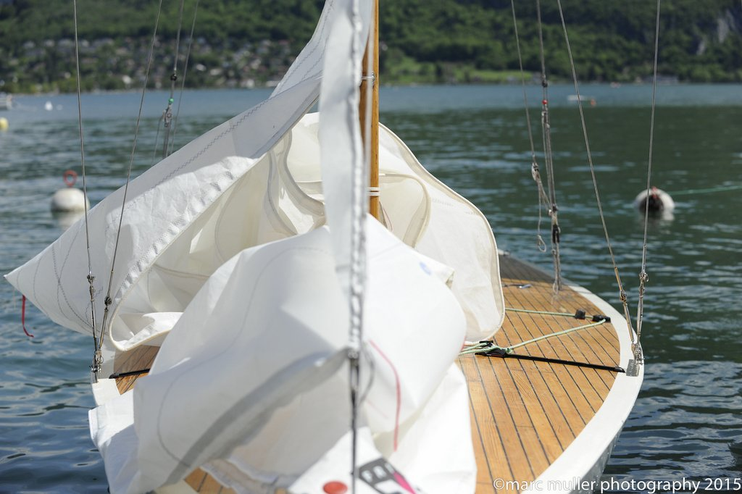

Société des Régates à Voile d’Annecy
VOILE DU LAC - Grade 5C -
30 – 31 mai 2015

REGLES : La régate sera régie par :
  - Les règles telles que définies dans Les Règles de Course à la Voile (RCV),
  - Les règlements fédéraux,
  - La partie B, section II du RIPAM (IRPCAS) quand elle remplace les règles du chapitre 2 des RCV,
3. ADMISSIBILITE ET INSCRIPTION

3.1.1. La régate est ouverte aux voiliers tradition
(Requins dragons corsaires côtres belougas stars bois etc….)

Les bateaux devront disposer de l’armement de sécurité prévu pour la zone de navigation du lac d’Annecy. Les bateaux non francisés devront être en conformité avec leur législation nationale en vigueur.
3.2. Les bateaux admissibles peuvent s’inscrire en complétant le formulaire le jour de l’inscription.
3.3. Les concurrents (chaque membre de l’équipage) résidant en France doivent présenter au moment de leur inscription : leur licence FFVoile valide portant le cachet et le certificat de jauge ou de conformité
4. DROIT A PAYER : bateau extérieur à la SRVA : 10 euros
- PROGRAMME
  - Confirmation d’inscription : samedi 30 mai de 10H00 à 11H30
  - Jours de course :
Samedi 30 mai : 14H00 1er signal d'avertissement pour courses à suivre
Dimanche 31 mai : 11H00 1er signal d'avertissement pour courses à suivre
Après les courses : Palmarès vers 17h00
  - INSTRUCTIONS DE COURSE
Les instructions de course et les annexes éventuelles seront disponibles à la confirmation des inscriptions le samedi 30 mai et affichées selon la Prescription Fédérale.
- LES PARCOURS
Les parcours à effectuer sont les suivants : construits et côtiers.
- CLASSEMENT
  - Le nombre de courses devant être validées pour constituer une série est de : 1
  - Le calcul du temps compensé des bateaux : cf. I.C.
10. LIMITATION DE SORTIE DE L'EAU
Les bateaux ne doivent pas être sortis de l’eau pendant la régate sauf sous réserve et selon les termes d’une autorisation écrite préalable du comité de course.
11. COMMUNICATION RADIO
Excepté en cas d’urgence, un bateau ne doit ni effectuer de transmission radio pendant qu’il est en course ni recevoir de communications radio qui ne soient pas recevables par tous les bateaux. Cette restriction s’applique également aux téléphones portables.
13. DECISION DE COURIR
La décision d’un concurrent de participer à une course ou de rester en course relève de sa seule responsabilité. En conséquence, en acceptant de participer à la course ou de rester en course, le concurrent décharge l’autorité organisatrice de toute responsabilité en cas de dommage matériel, de blessure ou de décès, dans le cadre de la régate, aussi bien avant, pendant, qu’après la régate.
- INFORMATIONS COMPLEMENTAIRES
Pour toutes informations complémentaires veuillez contacter la SRVA
Tél. : 04 50 45 48 39 - Email : srva@srva.info

